DATABASE
TUGAS 6: Jelajah Blambangan
Nama /Nim | : | Nur Muhammad FRJ
Kelas | : | D
Pengajar | : | Stefanus Nathanael Hermanto Putra (2518004)

Tujuan
- Praktikan dapat memahami struktur dasar Database.
- Praktikan dapat memahami dasar – dasar Database.
- Praktikan dapat menghubungkan antara HTML, Css, JavaScript Dan PHP ke dalam Database.

Alat dan Bahan
- Laptop/pc
- Modul Praktikum Web 2026
- TextEditor (Visual Studio Code / Sublime Text)

Langkah-langkah
- Buat database dengan nama database db_jelajah_blambangan.
- Tabel tb_users :
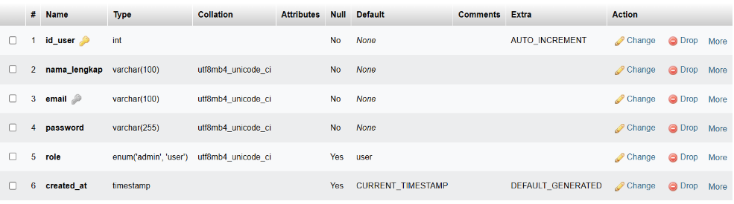

6.1 Tampilan Tabel Users
Analisa :
Tabel ini berfungsi sebagai pusat penyimpanan data kredensial akun seluruh pengguna sistem, mulai dari wisatawan umum hingga administrator, yang dilengkapi dengan kolom peran (role) guna mengatur hak akses fungsionalitas website serta kolom pengaman untuk enkripsi kata sandi.

- Tabel tb_destinasi :
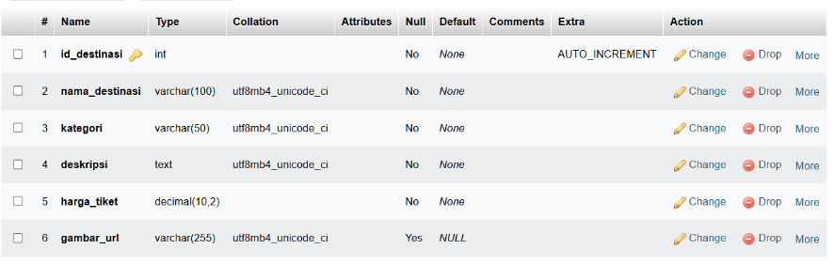

6.2 Tampilan Tabel Destinasi
Analisa :
Tabel ini dirancang untuk menampung seluruh informasi komprehensif mengenai objek pariwisata unggulan di Banyuwangi, mencakup nama tempat, kategori wisata, deskripsi detail, hingga nominal harga tiket yang menjadi referensi utama bagi pengunjung saat menjelajahi halaman web.
- Tabel tb_pesanan :
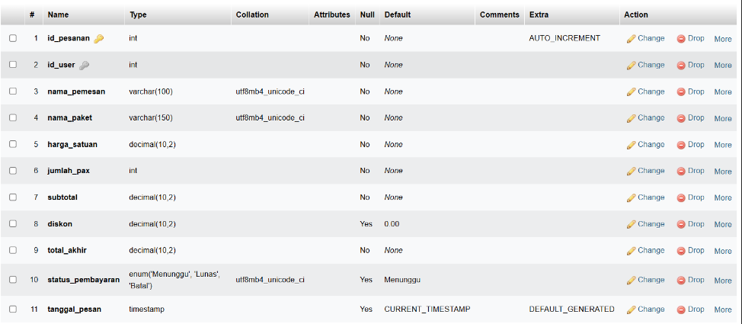

6.3 Tampilan Tabel Pesanan
Analisa :
Tabel ini memegang peran penting dalam mencatat seluruh riwayat transaksi pemesanan paket wisata yang dilakukan oleh pengguna, yang terhubung secara relasional (Foreign Key) dengan tabel users untuk merekam rincian kuantitas, perhitungan subtotal, diskon, hingga status pembayaran secara real-time.

